**Сергей А. – родился в марте 2010 года.**

Сергей талантливый мальчик, обладает артистическими данными, любые роли ему по плечу. Мальчик охотно помогает по хозяйству, выполняет любые трудовые поручения.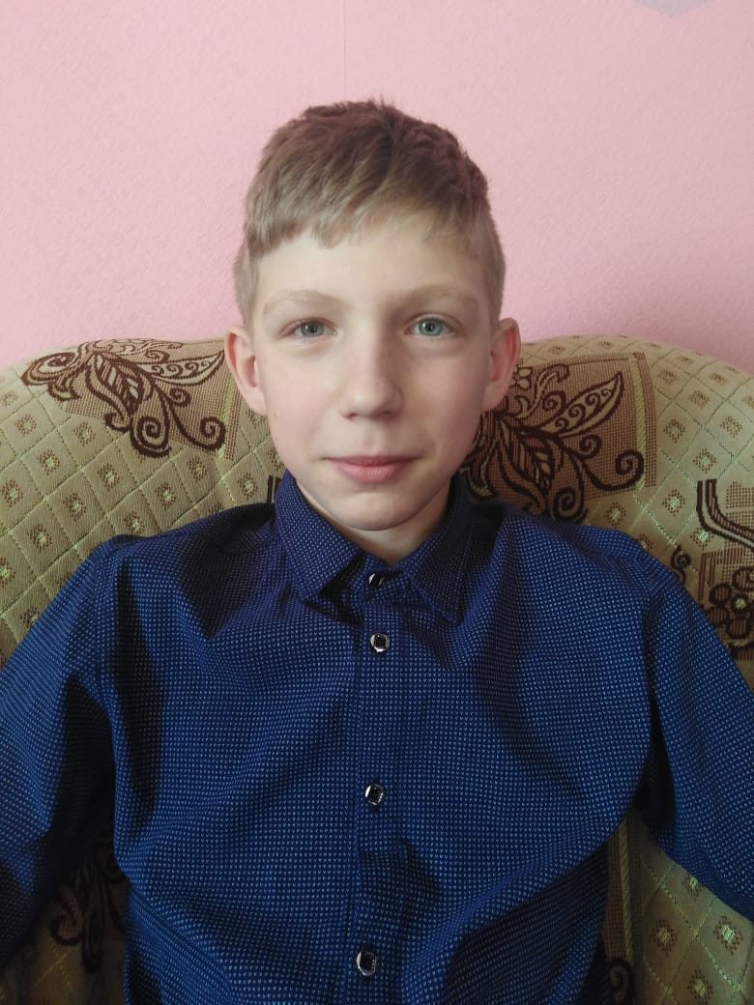

**Ксения А. - родилась в феврале 2011 года.**

Общительная и дружелюбная девочка. Ксения постоянно в движении и поиске новых идей. Любознательная, хорошо учится в школе, любит рисовать и заниматься алмазной вышивкой. 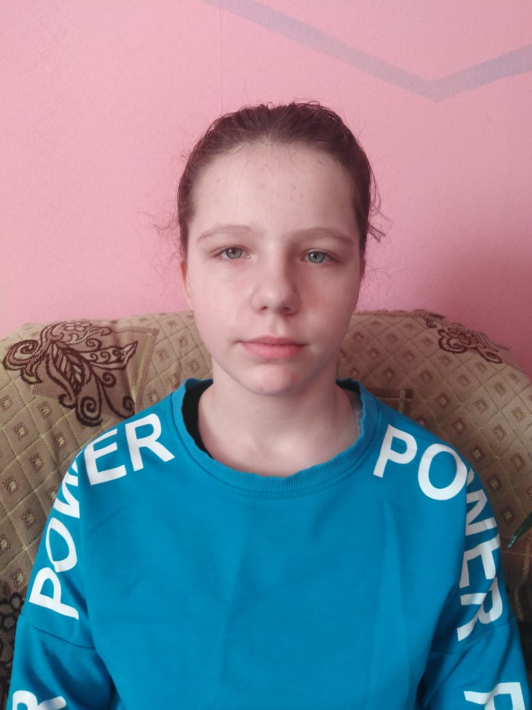

**Евгений Б. – родился в октябре 2007 года**

Евгений добрый, спокойный, стеснительный мальчик. Честный ребенок. К взрослым относится уважительно, ни когда не отказывает в помощи.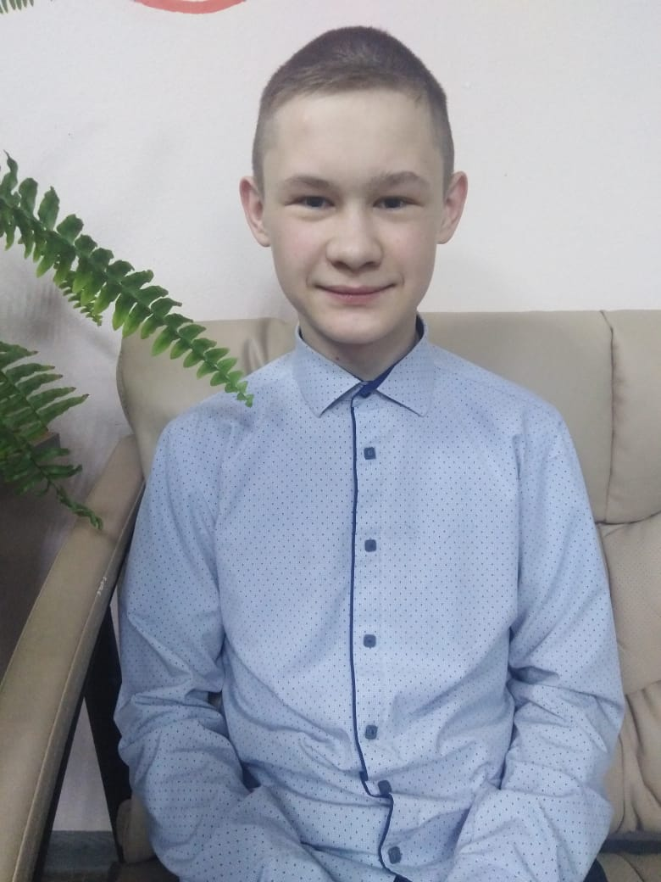

**Гульнара С. – родилась в июне 2006 года**

Гуля общительная, активная, ласковая девочка. Очень любит рисовать. Помогает воспитателям. 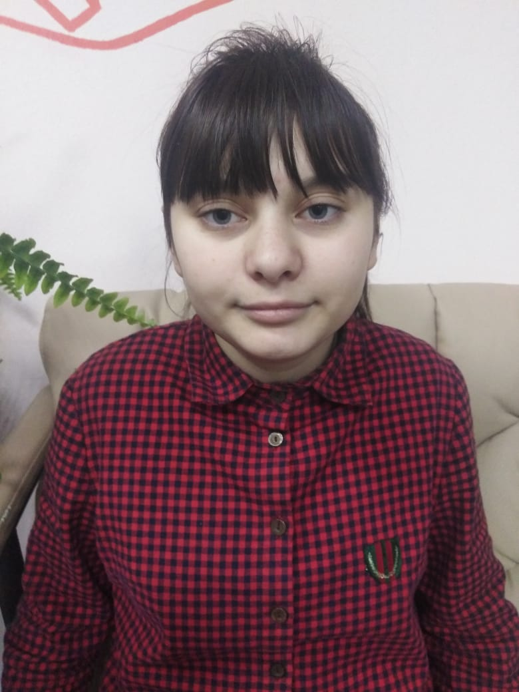

**Александр М. – родился в апреле 2016 года**

Саша активный, добрый, энергичный, любознательный. Любит рисовать. Обучается в 1 классе.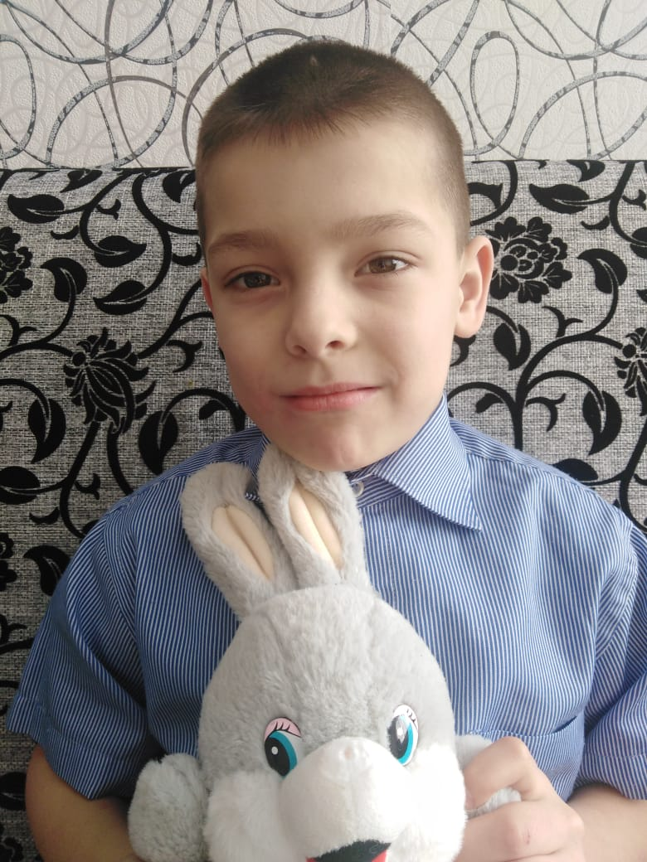

**Глеб К. – родился в декабре 2013 года**

Глеб добрый, решительный, любит быть в окружении детей. Очень любит разговаривать о будущем. Любознательный мальчик. 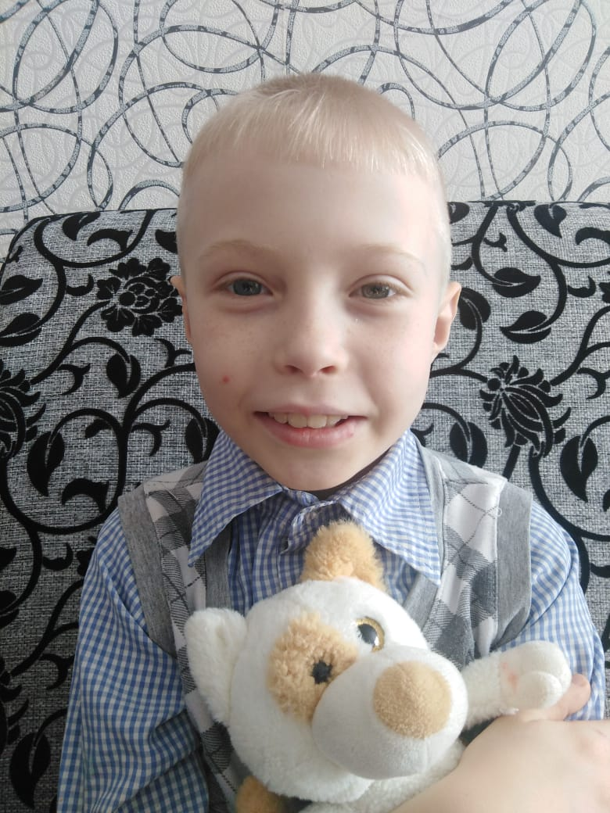

**Екатерина К. – родилась в июне 2007года**

Екатерина спокойная. Любит слушать музыку, ответственная, имеет уважение к старшим. 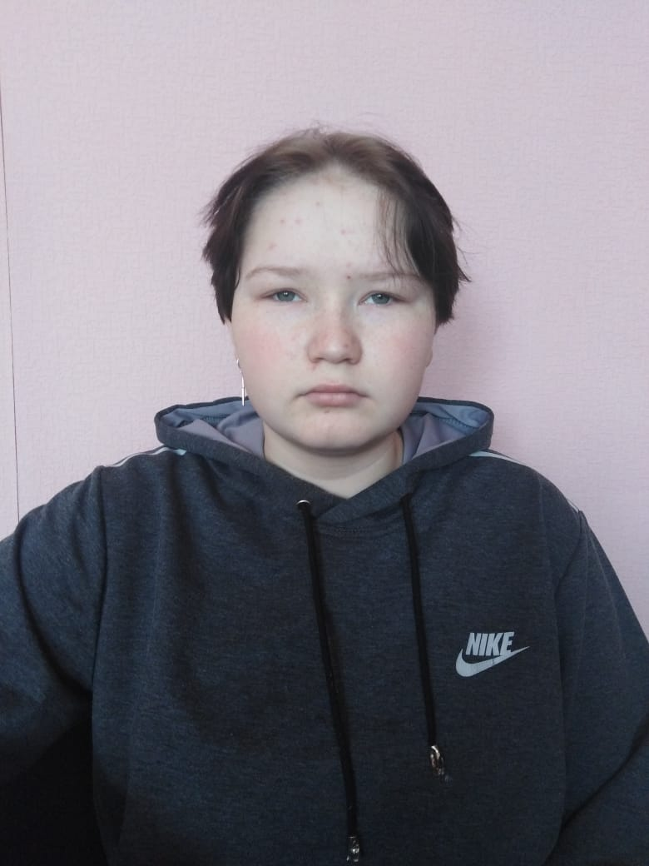

**Станислав М. – родился в январе 2015 года**

Стас любознательный, энергичный, веселый. Любит поговорить, азартный ребенок. Очень наблюдательный. В свободное время любит собирать конструктор. 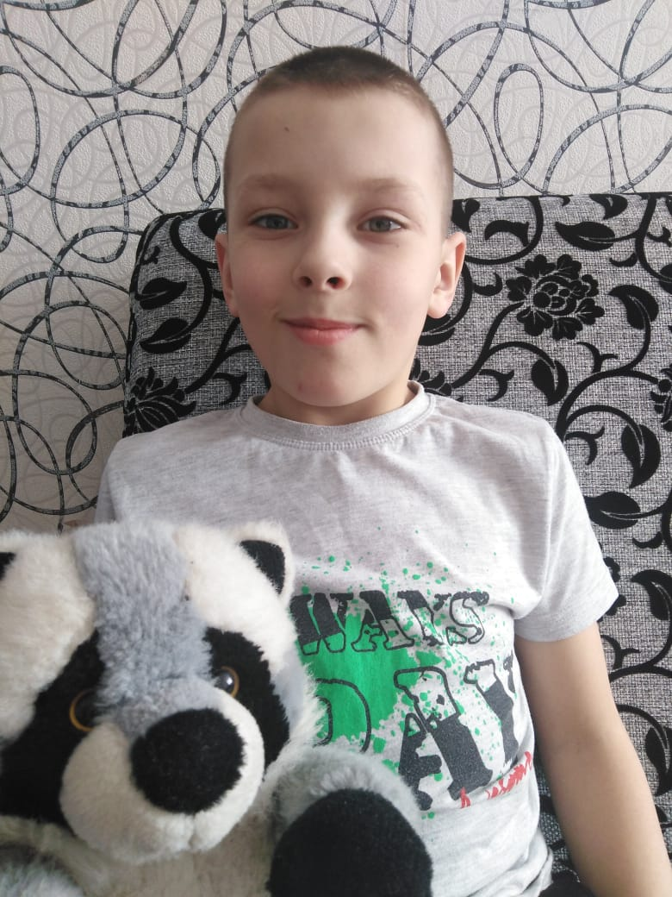

**Виталий Б. – родился в феврале 2007 года**

Виталий трудолюбивый, отзывчивый, быстро заводит друзей, внимательный. Нравится участвовать в подвижных играх, конструировать, любит рисовать. 

**Александрина К. – родилась в июле 2009 года**

Александрина спокойная девочка. Имеет талант в рисовании, очень красиво рисует. Активная девочка, принимает активное участие в спортивных соревнованиях. 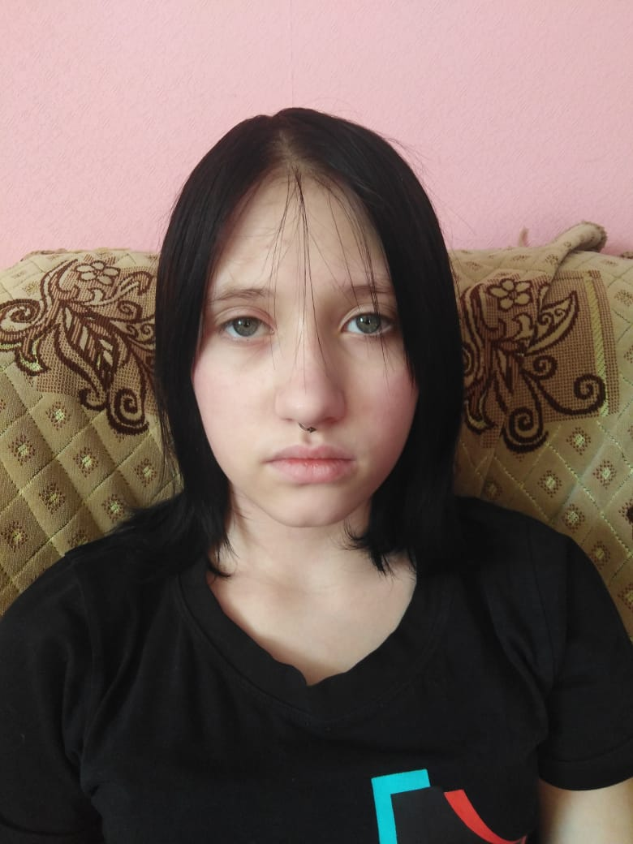

**Ульяна И. – родилась в январе 2008 года**

Ульяна доброжелательная девочка, принимает активное участия в мероприятиях, поет, танцует. На контакт со взрослыми идет избирательно. 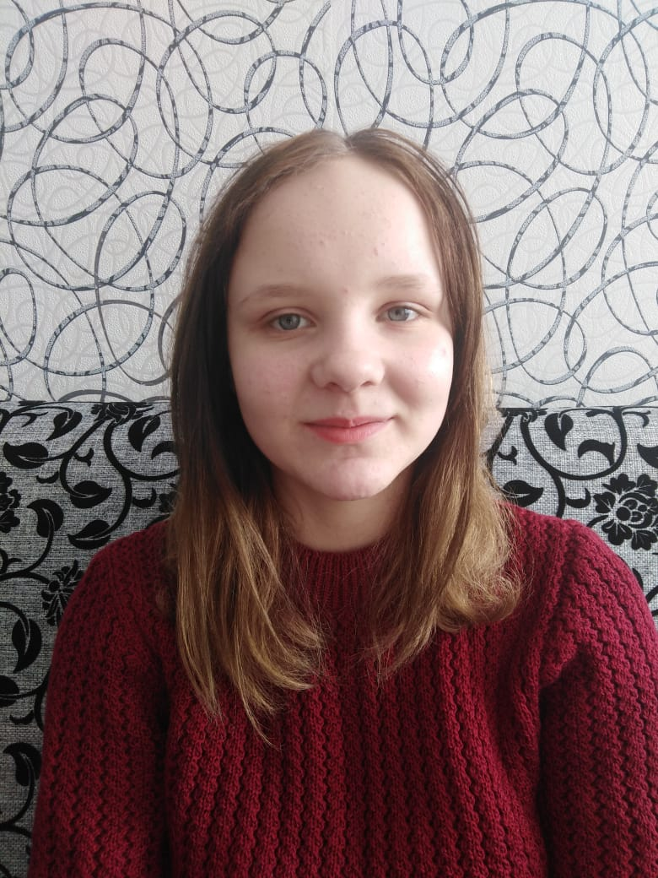

**Даниил И. – родился в апреле 2009 года.**

Даниил имеет хорошие способности к обучению. Ребенок активный, энергичный, общительный. Любит рисовать. Является призером и участником соревнований по греко-римской борьбе.